台北市立松山高中檔案上傳系統使用說明(限校內使用)

- 至下列網址下載檔案上傳系統 (松高首頁→校務行政→教務處→教學組→檔案下載)
http://www.sssh.tp.edu.tw/releaseRedirect.do?unitID=183&pageID=3295

- 第一次執行請先安裝 .NET Framework 2.0

- 使用說明
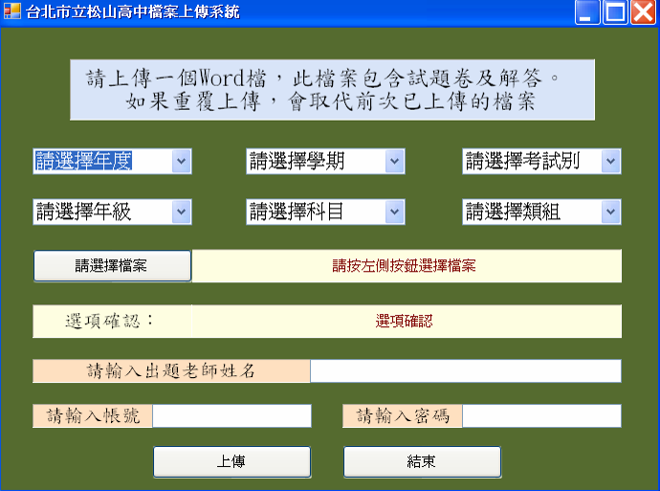
3輸入教師姓名及帳號密碼
4上傳
1選擇選項
2選擇檔案

- 出現下列訊息表示上傳成功
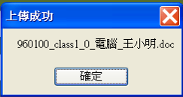

- 如果重覆上傳，會取代前次已上傳的檔案。
- 無法輸入中文時，請多按幾次 [Ctrl] + [Space]切換中文輸入法

